Телефон 112 не для баловства!
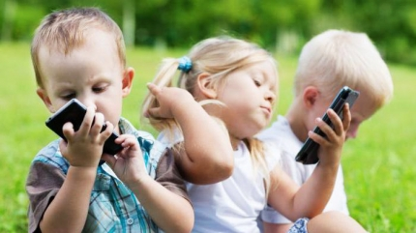
С введением в опытную эксплуатацию Системы-112 оперативные дежурные Центра обработки вызовов столкнулись с неожиданной проблемой - повышенный интерес граждан к новому номеру настолько активен, что за смену поступает более половины «пустых» звонков. Большая часть из них относится к категории «детская шалость».
Дети набирают номер «112» с целью проверить работу сим-карты, либо задают неуместные вопросы, к примеру, "как вызвать такси", "какой сегодня день недели", частенько просто хихикают в трубку. Звонят из любопытства: работает ли номер «112». Дозваниваются, слушают ответ диспетчеров и, убедившись, что «связь есть», кладут трубку. Операторы по инструкции вынуждены перезвонить и потратить время.
Многие родители дают свои неисправные, как они думают, или старые телефоны малолетним детям поиграть. Но даже, если вы удалили из аппарата сим-карту, балуясь, ребёнок набирает номер 112. В Службу спасения поступают и поступают вызовы, которых в сутки бывает по нескольку десятков.
Такой мощный поток ложных звонков отвлекает персонал службы от выполнения конкретных задач. Но главное – перегружает телефонные линии. В то время как дети развлекаются, люди, нуждающиеся в помощи, не смогут вовремя дозвониться спасателям.
Напоминаем, что 112 - это единый номер вызова служб экстренного реагирования, а не номер сотового оператора.
Главное управление МЧС России по Брянской области призывает жителей ответственнее относиться к номеру "112". Родителям, педагогам и воспитателям необходимо провести беседы с детьми о том, в каких случаях необходимо звонить на номер «112».
Запрещено звонить на 112:
- если Вы испытываете трудности с сотовым оператором;
- Чтобы проверить работает или нет служба112;
- Ради шалости;
- За справочной информацией, если хотите получить информацию о погоде, расположении улиц и т.п.
В России номер «112» является единым номером вызова служб экстренного реагирования:
• пожарной охраны;
• спасателей;
• полиции;
• скорой медицинской помощи;
• аварийной службы газовой сети;
• «Антитеррор».
Не давайте детям мобильный телефон для игр – при заряженном аккумуляторе даже без сим-карты ребенок может случайно позвонить на номер «112».
Если вы случайно позвонили в систему-112, не вешайте трубку, пусть оператор знает, что вы случайно набрали номер.
Набирая «112» помните - все разговоры записываются. Современные технические средства помогают без труда вычислить телефонных хулиганов и привлечь их к наказанию.
ПОМНИТЕ! За ложный вызов экстренных служб наступает административная ответственность, предусмотрен статьей 19.13 КОАП РФ и влечет наложение административного штрафа в размере от 1000-1500 рублей.
Но цена ложного вызова измеряется не только в денежном эквиваленте, необходимо помнить - за каждым вызовом службы спасения стоит возможность спасения человеческой жизни.

